GEODIS a SINERGISE spojují síly na poli LPIS
V srpnu 2012 bylo uzavřeno strategické partnerství mezi společností GEODIS, předním evropským dodavatelem služeb leteckého snímkování a pořizování geografických dat a Sinergise, špičkovým dodavatelem softwarových řešení pro administraci a kontrolu zemědělských dotací. Cílem této dohody je nabízet klientům z řad ministerstev zemědělství a platebních agentur, které dohlížejí nad vyplácením dotací, komplexní řešení zahrnující dodávku a průběžnou aktualizaci dat LPIS společně s novou generací softwarových řešení, včetně podpory koncových uživatelů.
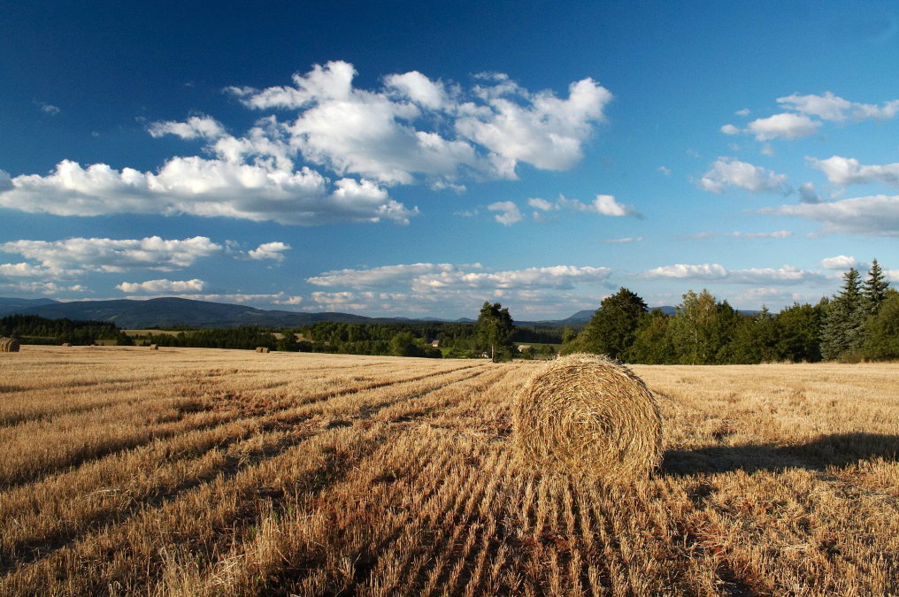Programy a dotace v zemědělství představují téměř polovinu rozpočtu Evropské unie. Tyto dotace jsou vypláceny prostřednictvím Integrovaného Administrativního a Kontrolního Systému (dále jen IACS). Velký důraz u zemědělských dotací je kladen především na zajištění jejich spravedlivého rozdělování. Pro správu dotací je v členských státech zaveden systém evidence využití půdy (dále jen LPIS), který umožnuje, pomocí leteckých a družicových snímků, kontrolovat oprávněnost dotace na jednotlivé půdní bloky a zamezuje tak případnému zneužití dotací. Ve snaze dále zkvalitňovat LPIS a eliminovat případné chyby, zavedla Evropská komise (DG Agri) ve spolupráci s Joint Research Centre (dále jen JRC) nové postupy a kritéria pro tyto systémy. Tyto změny bude nutné promítnout jak do samotné architektury použitých softwarových řešení, tak do procesu pořizování a aktualizace dat. A právě na tuto problematiku se chtějí GEODIS a Sinergise orientovat.
„Společně jsme schopni zajistit nejvyšší kvalitu během celého procesu od pořízení snímku, přes zpracování leteckých snímků, digitalizaci LPIS až po kontrolu kvality. Spojení našich znalostí a zkušeností je ta správná odpověď na vzrůstající požadavky DG Agri u Evropské Komise,“ řekl Ondřej Tomas, generální ředitel skupiny GEODIS.

Společná nabídka obou společností může být charakterizována ve třech následujících krocích:
- Zhodnocení kvality – provedení analýzy stávajícího řešení na základě technických specifikací dle požadavku JRC. Tato analýza zahrnuje kvalitativní i kvantitativní rozbor stavu a výsledků, které mají byt každoročně za členský stát odevzdány Evropské komisi. Zároveň jsou analyzovány všechny datové procesy používané v LPIS členského státu tak, aby mohl být sestaven seznam doporučení jak zkvalitnit všechny části systému od dat přes metodiky až po technologickou část LPIS.
- Aktualizace LPIS - Výsledky posledních testů kvality v řadě členských států ukázaly, že plošná aktualizace LPIS je nezbytná, a že všechny zemědělské pozemky musí být překontrolovány. Tato kontrola zahrnuje několik velmi náročných úkolů, jako jsou aktualizace referenční ortofotomapy, porovnání všech půdních bloků s ortofotomapou, vyřešení zjištěných nesouladů a nastavení navazujících procesů a metodik průběžné aktualizace. Díky vyškoleným odborníkům a značným zkušenostem s technologiemi sběru dat a směrnicemi EU je konsorcium GEODIS a Sinergise připraveno tyto úkoly řešit. Výsledky mohou, v závislosti na legislativě dané členské země, zahrnovat kompletně aktualizovaná data nebo návrh struktury aktualizace lehce aplikovatelné pro daný členský stát.
- Aktualizace procesů LPIS - pro zajištění dlouhodobého souladu LPIS v jednotlivých členských státech se specifikacemi EU jsou GEODIS a Sinergise schopni nabídnout kompletní řešení aktualizace dat i softwarové platformy.
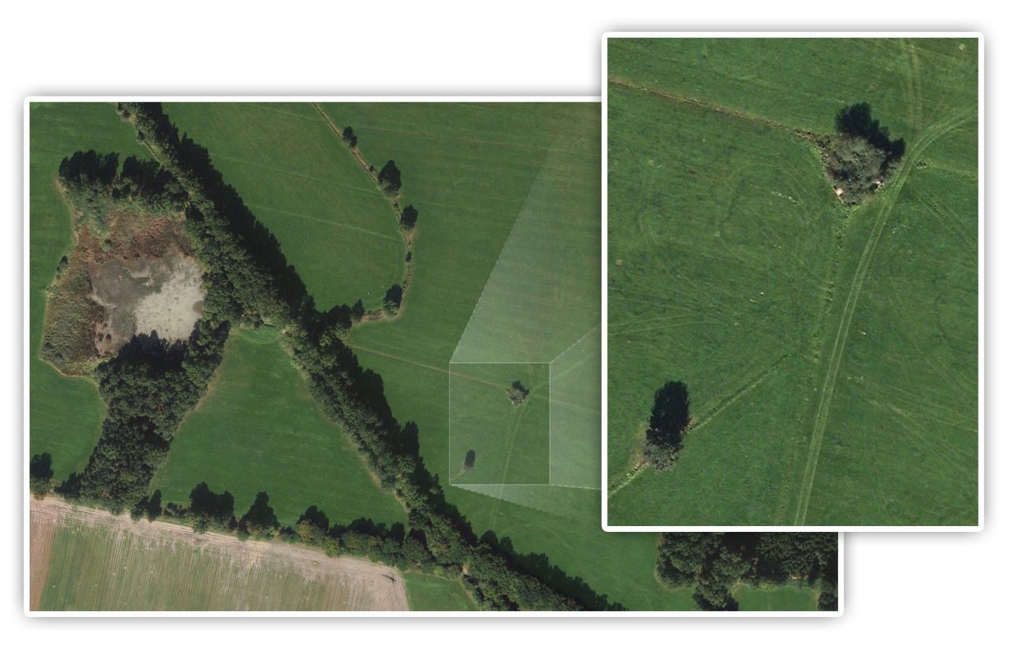
„Strategické partnerství Sinergise a GEODIS nám umožní společně nabízet komplexní řešení pro LPIS od moderního software po vysoce kvalitní data. Díky vzájemné spolupráci jsme připraveni realizovat kvalitnější LPIS systémy, které pomohou státní správě zajistit vyšší kontrolu nad vyplácenými dotacemi a umožní tak výrazně snížit procento farmářů vybraných k fyzickým kontrolám namístě,“ dodává Grega Milčinski, jednatel společnosti Sinergise.

O společnostech:
GEODIS
GEODIS patří mezi nejvýznamnější evropské firmy, poskytující služby v oblasti geodézie, katastru nemovitostí, fotogrammetrie a geografických informačních systémů (GIS) pro státní i soukromou sféru. Skupina zaměstnává více než 460 odborníků v šesti zemích Evropy. GEODIS má bohaté zkušenosti se zpracováním dat pro LPIS v České republice, na Slovensku, v Makedonii, Slovinsku, Rumunsku a Polsku. Kromě zpracování leteckého snímkování, zpracování ortofotomap a digitalizace jednotlivých produkčních bloků a jejich aktualizace, poskytuje GEODIS služby i v oblasti kontrol dotací s využitím leteckých a satelitních snímků a pozemních GPS měření.
Koncept služeb LPIS úzce navazuje na portfolio dalších služeb, které GEODIS v několika zemích nabízí přímo zemědělcům, a které zahrnují dodávku technologií pro telematiku, řízení zemědělských strojů TOPCON a poradenství v oblasti precizního zemědělství, dotací a legislativy.
Další informace naleznete na http://www.geodis.cz.
SINERGISE
Sinergise je přední GIS laboratoř se zaměřením na vývoj softwarových systémů pro zemědělství a evidenci nemovitostí. V současné době obstarává Sinergise softwarová řešení pro LPIS a IACS ve Slovinsku, Chorvatsku a Makedonii a podílí se také na fyzických kontrolách na místě a kontrolách pomocí dálkového průzkumu. Mezi další řešené projekty patří například katastr nemovitosti a evidence pozemků na Mauriciu a rostlinolékařské a veterinární informační systémy v dalších zemích. Pro potřeby svých klientů poskytuje Sinergise softwarová řešení od desktopových a webových aplikací až po řešení do ručních GPS přístrojů a mobilních platforem. Společnost věnuje značné úsilí kvalitě dat a procesů a pravidelně sdílí své poznatky s komunitou GeoCAP.
Další informace naleznete na http://www.sinergise.com
Kontaktní osoby:
GEODIS – Jan Sirotek, jan.sirotek@geodis.cz
Sinergise – Grega Milčinski , grega.milcinski@sinergise.com

Autor: GEODIS

